**CAPÍTULO 5**

1. **EVALUACIÓN DEL IMPACTO DE LAS MEJORAS, EMPLEANDO UN MODELO DE SIMULACIÓN**

El presente capítulo tiene como objetivo validar las mejoras propuestas al proceso de ingreso y salida de contenedores del puerto. Y para ello, es necesario obtener las distribuciones de probabilidad de los tiempos tomados en el estudio realizado en el capítulo anterior.

Dichas distribuciones serán ingresadas en el modelo de simulación obtenido de la compañía y se correrán nuevamente para comparar los resultados. De esta forma se podrá validar si los cambios efectuados han generado una mejora en el sistema o no.

Finalmente, se realizará una prueba de hipótesis, para comprobar estadísticamente lo obtenido del modelo.

* 1. **Aplicación de cambios en el Modelo de Simulación**

Luego de haber implementado ciertas mejoras en la operación restrictiva del proceso de ingreso y salida de contenedores, se tomaron nuevos tiempos a las actividades de la garita de entrada, con el fin de establecer el número de réplicas adecuado y correr nuevamente el modelo de simulación para validar dichas mejoras al sistema.

* + 1. **Análisis de las distribuciones de probabilidad del tiempo de servicio en la garita de Ingreso**

En los gráficos que se presentan a continuación, se encuentran las distribuciones de probabilidad que siguen los nuevos tiempos de atención de la garita de entrada para los turnos diurno y nocturno respectivamente. El eje de las absisas representa los tiempos y el eje de las ordenadas son las probabilidades con las que se producen esos tiempos.

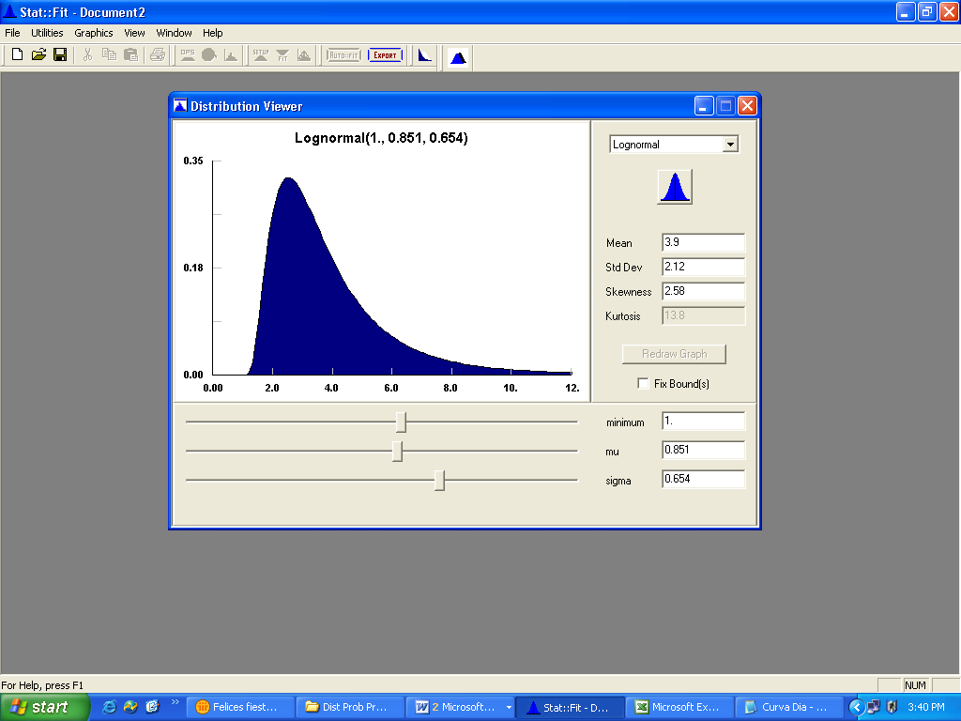

**Figura 5.1.** Distribución de Probabilidad de la Atención de Garita de Entrada en el Turno de Día

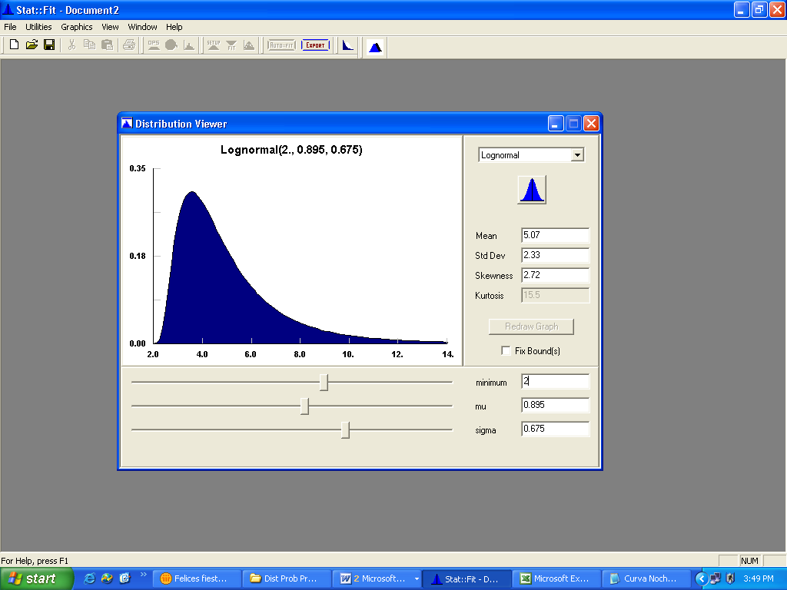

**Figura 5.2.** Distribución de Probabilidad de la Atención de Garita de Entrada en el Turno de Noche

La distribución Log-normal se caracteriza por ajustarse bien a un gran número de distribuciones empíricas debido a que depende de dos parámetros, media aritmética del logaritmo y desviación estándar del logaritmo.

Es idónea para parámetros que son a su vez producto de numerosas cantidades aleatorias. La media en la distribución Log-normal es mayor que su mediana. De este modo tiende por tanto a ser pesimista.

Como podemos observar, para el turno de día, la media del proceso de atención de la garita de entrada es de 3.90 minutos con una desviación de 2.12 minutos. Para el turno nocturno en cambio, la media es 5.07 minutos con una desviación estándar de 2.33 minutos.

* 1. **Establecimiento del Número de Réplicas para el Modelo Propuesto**

Como ya lo vimos anteriormente en el Capítulo 3, la fórmula para establecer el número de réplicas es la siguiente:



Donde: n’: Número de réplicas

Zα/2: Nivel de confianza

e: Error

s: Desviación Estándar

Para realizar el cálculo, es necesario partir de dos supuestos: el nivel de confianza y el error máximo que estamos dispuestos a admitir en nuestra estimación.

Continuando con el mismo patrón que en el primer modelo, se trabajará con el 99% de nivel de confianza, es decir α = 0.01 y un error de 0.25 minutos. De igual forma, simularemos primero cada uno de los escenarios con un número de réplicas grande (n’=30) para obtener la desviación estándar de cada variable a medir (Ver Anexo 7).



**Tabla 5.1.** Nueva Desviación Estándar por Escenario

Luego, se aplica la fórmula mencionada y se obtiene el número de réplicas adecuado. A continuación se muestra el resumen de los resultados:



**Tabla 5.2.** Nuevo Número de Réplicas por Escenario

El número de réplicas a usar para simular el modelo será el de mayor valor en la tabla anterior. Es decir que se realizarán 97 réplicas al simular el modelo para obtener el 99% de confianza en los valores.

* 1. **Aplicación del Modelo y Análisis de los Resultados**

Una vez corridas las 97 réplicas para el modelo de simulación incluyendo las mejoras propuestas en la garita, se obtuvieron los siguientes resultados por escenario:

**Escenario: Con Buque - Día**



**Tabla 5.3.** Nuevos Tiempos Promedio por Actividad del Escenario Con Buque – Día



**Figura 5.3.** Nuevo Gráfico de Concentración de Tiempos para el Escenario Con Buque - Día



**Tabla 5.4.** Nuevo Porcentaje de Utilización de la Operación para el Escenario Con Buque - Día

De acuerdo a los resultados mostrados, la nueva operación restrictiva del proceso de ingreso y salida de contenedores en el puerto, en el escenario con buque – día, es la inspección de mantenimiento de los equipos, no sólo por su elevado tiempo promedio sino por el porcentaje de utilización.

Podemos notar además que la cola fuera del puerto casi no existe y que la zona de stacking está siendo utilizada en un 70% de su capacidad. Es decir que una falla en la máquina portacontenedores podría ocasionar una gran restricción al flujo de los vehículos alrededor del proceso.

**Escenario: Con Buque – Noche**



**Tabla 5.5.** Nuevos Tiempos Promedio por Actividad del Escenario Con Buque – Noche



**Figura 5.4.** Nuevo Gráfico de Concentración de Tiempos para el Escenario Con Buque - Noche



**Tabla 5.6.** Nuevo Porcentaje de Utilización de la Operación para el Escenario Con Buque - Noche

De igual manera, en el escenario Con Buque – Noche, la inspección de mantenimiento es la operación restrictiva del proceso. A pesar de que la atención en la garita es el segundo tiempo promedio más alto, la cola no pasa de 1.5 minutos.

En porcentaje de utilización, la inspección de mantenimiento trabaja al 90.26%. Como observación podemos anotar que al parecer el personal que queda en turno para realizar esta actividad por la noche es insuficiente, por tal motivo, demoran demasiado la atención y su utilización es muy elevada.

**Escenario: Sin Buque – Día**



**Tabla 5.7.** Nuevos Tiempos Promedio por Actividad del Escenario Sin Buque – Día



**Figura 5.5.** Nuevo Gráfico de Concentración de Tiempos para el Escenario Sin Buque - Día



**Tabla 5.8.** Nuevo Porcentaje de Utilización de la Operación para el Escenario Sin Buque - Día

En este escenario, podemos notar que la inspección de mantenimiento es el cuello de botella del proceso, pero su utilización es baja (23.28%). Estos valores nos indican que no justificaría aumentar la cantidad de personas que realizan esta labor para disminuir el tiempo promedio de la actividad.

**Escenario: Sin Buque – Noche**



**Tabla 5.9.** Nuevos Tiempos Promedio por Actividad del Escenario Sin Buque – Noche



**Figura 5.6.** Nuevo Gráfico de Concentración de Tiempos para el Escenario Sin Buque - Noche



**Tabla 5.10.** Nuevo Porcentaje de Utilización de la Operación para el Escenario Sin Buque - Noche

En el presente escenario, la operación restrictiva es la zona de almacenamiento en stacking, esto se debe a la gran cantidad de contenedores que ingresan para ser embarcados antes de que llegue el buque. A esto se suma la cola de 7.72 minutos en la garita, pese a que el promedio de atención de la garita es de 3.47 minutos.

Como se puede observar, el mayor porcentaje de utilización también corresponde a la zona de stacking, donde la capacidad de las máquinas es el limitante para atender más rápido la actividad.

* 1. **Comparación entre el modelo actual y el propuesto**

A continuación se realizará una comparación de los resultados de los tiempos de ciclo tomados, por escenario, del proceso de ingreso y salida de contenedores, antes de las mejoras y después de las mejoras. Esto nos permitirá identificar si efectivamente se redujeron los cuellos de botella detectados al inicio del análisis.



**Tabla 5.11.** Comparación de Tiempos entre el Modelo Actual y Propuestos del Escenario Con Buque - Día



**Tabla 5.12.** Comparación de Tiempos entre el Modelo Actual y Propuesto del Escenario Con Buque – Noche



**Tabla 5.13.** Comparación de Tiempos entre el Modelo Actual y Propuesto del Escenario Sin Buque – Día



**Tabla 5.14.** Comparación de Tiempos entre el Modelo Actual y Propuesto del Escenario Sin Buque – Noche

Los resultados reflejan una gran diferencia entre el modelo anterior y el propuesto en cada escenario. La variación entre tipo de carga (banano y carga general) es mínima. A continuación presentamos un resumen de las diferencias promedio entre el modelo anterior y el propuesto.



**Tabla 5.15.** Diferencias entre Modelo Anterior y Propuesto

Aún con estos resultados, será necesario realizar una prueba de hipótesis de la media poblacional para muestras grandes, con el fin de comprobar estadísticamente la sospecha de que los tiempos de las actividades de la garita en el modelo propuesto son menores que los tiempos en el modelo anterior.

Para comprobar tal sospecha, se planteará una hipótesis alternativa Ha (La media del modelo propuesto es menor que la media del modelo anterior) y una hipótesis nula Ho (la media de los modelos anterior y propuesto son iguales), para cada una de las actividades de la garita que fueron mejoradas.



Donde:

: Media del modelo anterior

: Media del modelo propuesto

Para establecer cuál de los dos hipótesis es verdadera, se necesita determinar un valor para el nivel de significación α. Para continuar con el mismo nivel de confianza que en los análisis realizados anteriormente, se trabajará con el 99% de confianza, es decir α=0.01

Además, necesitamos los valores de la media muestral de los datos  y su desviación estándar *s*, para aplicar el estadístico de prueba:



A continuación se muestra un resumen de los resultados. El detalle de los cálculos de la prueba de hipótesis se encuentra en el Anexo 8



**Tabla 5.16.** Resultados de la Prueba de Hipótesis del Escenario Con Buque Día



**Tabla 5.17.** Resultados de la Prueba de Hipótesis del Escenario Con Buque - Noche



**Tabla 5.18.** Resultados de la Prueba de Hipótesis del Escenario Sin Buque Día



**Tabla 5.19.** Resultados de la Prueba de Hipótesis del Escenario Sin Buque Noche

De acuerdo a las hipótesis planteadas, H0 establece que la media de los dos modelos son iguales, mientras que Ha indica que la media del modelo anterior es mayor que la media del modelo propuesto. En otras palabras la hipótesis alternativa Ha, intenta probar que los tiempos en el modelo propuesto son menores, por lo tanto las mejoras planteadas han reducido o eliminado el cuello de botella.

Si se observan los resultados, cada vez que se indica “Se rechaza H0”, esto nos dice que la hipótesis alternativa es correcta y se cumple para cada una de las actividades marcadas con esta cláusula.

Mientras que si indica “No se rechaza H0”, esto nos dice que no existen pruebas suficientes como para determinar que los tiempos en el modelo propuesto han disminuido.

* 1. **Conclusiones**
* La cantidad de réplicas necesarias para obtener el 99% de confianza con un error de 0.25 minutos en los datos en el modelo propuesto es 97.
* La actividad de inspección de mantenimiento, que se realiza para los contenedores con carga general es la nueva operación restrictiva del proceso en tres de los cuatro escenarios, con un tiempo promedio de 15 minutos.
* Luego de comparar los modelos actual y propuesto, se obtuvo que existe una variación de 35% menos en los tiempos promedio. Es decir que se han mejorado los tiempos en la garita en un 35%.
* Finalmente, una vez realizadas las pruebas de hipótesis para cada escenario, se puede concluir que estadísticamente los tiempos que disminuyeron realmente son los siguientes:



**Tabla 5.20.** Diferencia de Tiempos entre Modelo Actual y Propuesto